ウインドウの表示
Swingを使ってウインドウを表示するプログラムを示します。
- import javax.swing.*;
public class Sample1
{
public static void main( String[] args)
{
JFrame f;
f = new JFrame();
f. setVisible( true);
}
}
１行目ではimport文でswingパッケージを利用することを示しています。
実際の処理は ９行目でJFrameクラスのインスタンスを作成し 作成したインスタンスに対し１０行目でsetVisibleメソッドを行います。
- JFrameクラスのインスタンスを作成 することでウインドウが作成されます。
- setVisible(true)メソッドは、そのウインドウを表示 (見えるように)します。
- 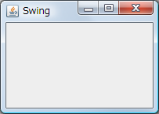
このプログラムを実行すると、小さなウインドウが１つ表示されます。
マウス操作によりウインドウに対して次を行うことができます。
- 最小化
- 最大
- ウインドウサイズの変更
- 位置の変更
ウインドウを閉じても、プログラムは実行中のままです。
プログラムを終了するにはjavaコマンドを入力した画面でctrlを押したままでCを押します。(Ctrl+C と記述)
プログラムを終了すればウインドウも消えます。

ウインドウを閉じることとプログラムの終了
ウインドウを閉じたときに、プログラムを終了すべきか実行中のままとするかの選択は、 プログラムにまかせるべきです。
２つのウインドウを表示するプログラムを示します。
- import javax.swing.*;
public class Sample2
{
public static void main( String[] args)
{
JFrame f, g;
f = new JFrame();
f. setVisible( true);
f. setTitle( "- f -");
f. setSize( 200, 300);
g = new JFrame();
g. setVisible( true);
g. setTitle( "- g -");
g. setSize( 300, 100);
}
}
setTitleメソッドはウインドウのタイトルを文字列で指定します。
setSizeメソッドはウインドウの大きさを横、縦の数値で指定します。
- 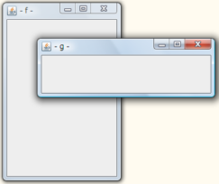
２つのインスタンスがそれぞれのウインドウに対応しています。
- 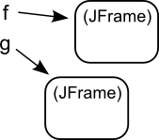
動作をシーケンス図であらわしたものです。
- 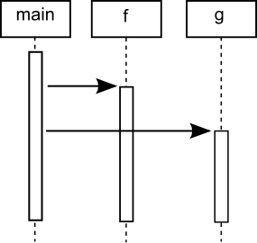
mainメソッドからインスタンスが作成されたときに、新たなスレッドとして動作を始めます。
親のスレッドが終了したときは子のスレッドも終了します。
子のスレッドが終了したからといって親スレッドは終了しません。

特定のウインドウが閉じられたときに、プログラムを終了するようにもできます。
上記のプログラムで fのウインドウが閉じられたときにプログラムを終了するには 次の行を追加します。
- f.setDefaultCloseOperation(JFrame.EXIT_ON_CLOSE);
これを追加すると
- fのウインドウを閉じると親スレッドが終了します。
- 親スレッドが終了するとgのスレッドも終了しgのウインドウも閉じます。
gのウインドウを閉じたときは終了しません。

補足
環境によっては、ウインドウのバーが見えないほど上部に表示されることがあるようです。
次を追加することで、ウインドウの表示位置を指定できます。
- f.setLocation(80,50);
引数は、横位置、縦位置です。

